ŽIEMOS ŠVENTĖS


Sutikau šį rytą gruodį.
Kur skubi, kur šitaip skuodi?

Kur ant balto žirgo skrieji?
Tuoj Kalėdos, tuoj Naujieji!!!

Reikia žemę padabinti,
Jai kasas tvirtai supinti.

Sniegeliu užbert kelius
Ir sukaustyt upelius.

Laukiame šv. Kalėdų ir jau gyvename šventinėmis nuotaikomis. Šis laikotarpis ypatingas!
Švenčių laukimas prasideda nuo Advento (lot. adventus – atėjimas). Adventas tęsiasi iki gruodžio 25 dienos. Kūčios – šeimos šventė. Ji suartina šeimos narius: ir gyvuosius, ir išėjusius į amžinybę. Adventas ir Kūčios paruošia mūsų kūną ir dvasią šv. Kalėdų atėjimui.
Šv. Kalėdos – senas šaknis turinti saulės sugrįžimo šventė. Krikščionybėje gruodžio 25 d. tai Jėzaus Kristaus gimimo diena – pati svarbiausia krikščionių švenčių. Bažnyčiose prieš Kalėdas įrengiama prakartėlė. Naujųjų metų pradžia yra laikoma sausio 1-oji.
Nuo seniausių laikų lietuviai šias šventes pažymėdavo didelėmis vaišėmis, laikydavosi kalėdinio laikotarpio papročių. Naujųjų metų pradžia yra laikoma sausio 1-oji. Kalėdojimas prasidėdavo per Kalėdas ir trukdavo iki Trijų Karalių, sausio 6 d. Trys Karaliai, trys išminčiai iš Rytų šalies, atneša kūdikėliui Kristui dovanas – auksą, smilkalus ir mirą.
Mokyklos bibliotekoje įrengtos knygų parodos žiemos ir žiemos švenčių tema, papuoštos kalėdinės eglutės laukia mokinių, mokytojų, mokyklos svečių.
Gražių švenčių ir laimingų 2025 – ųjų metų, mieli mūsų skaitytojai!
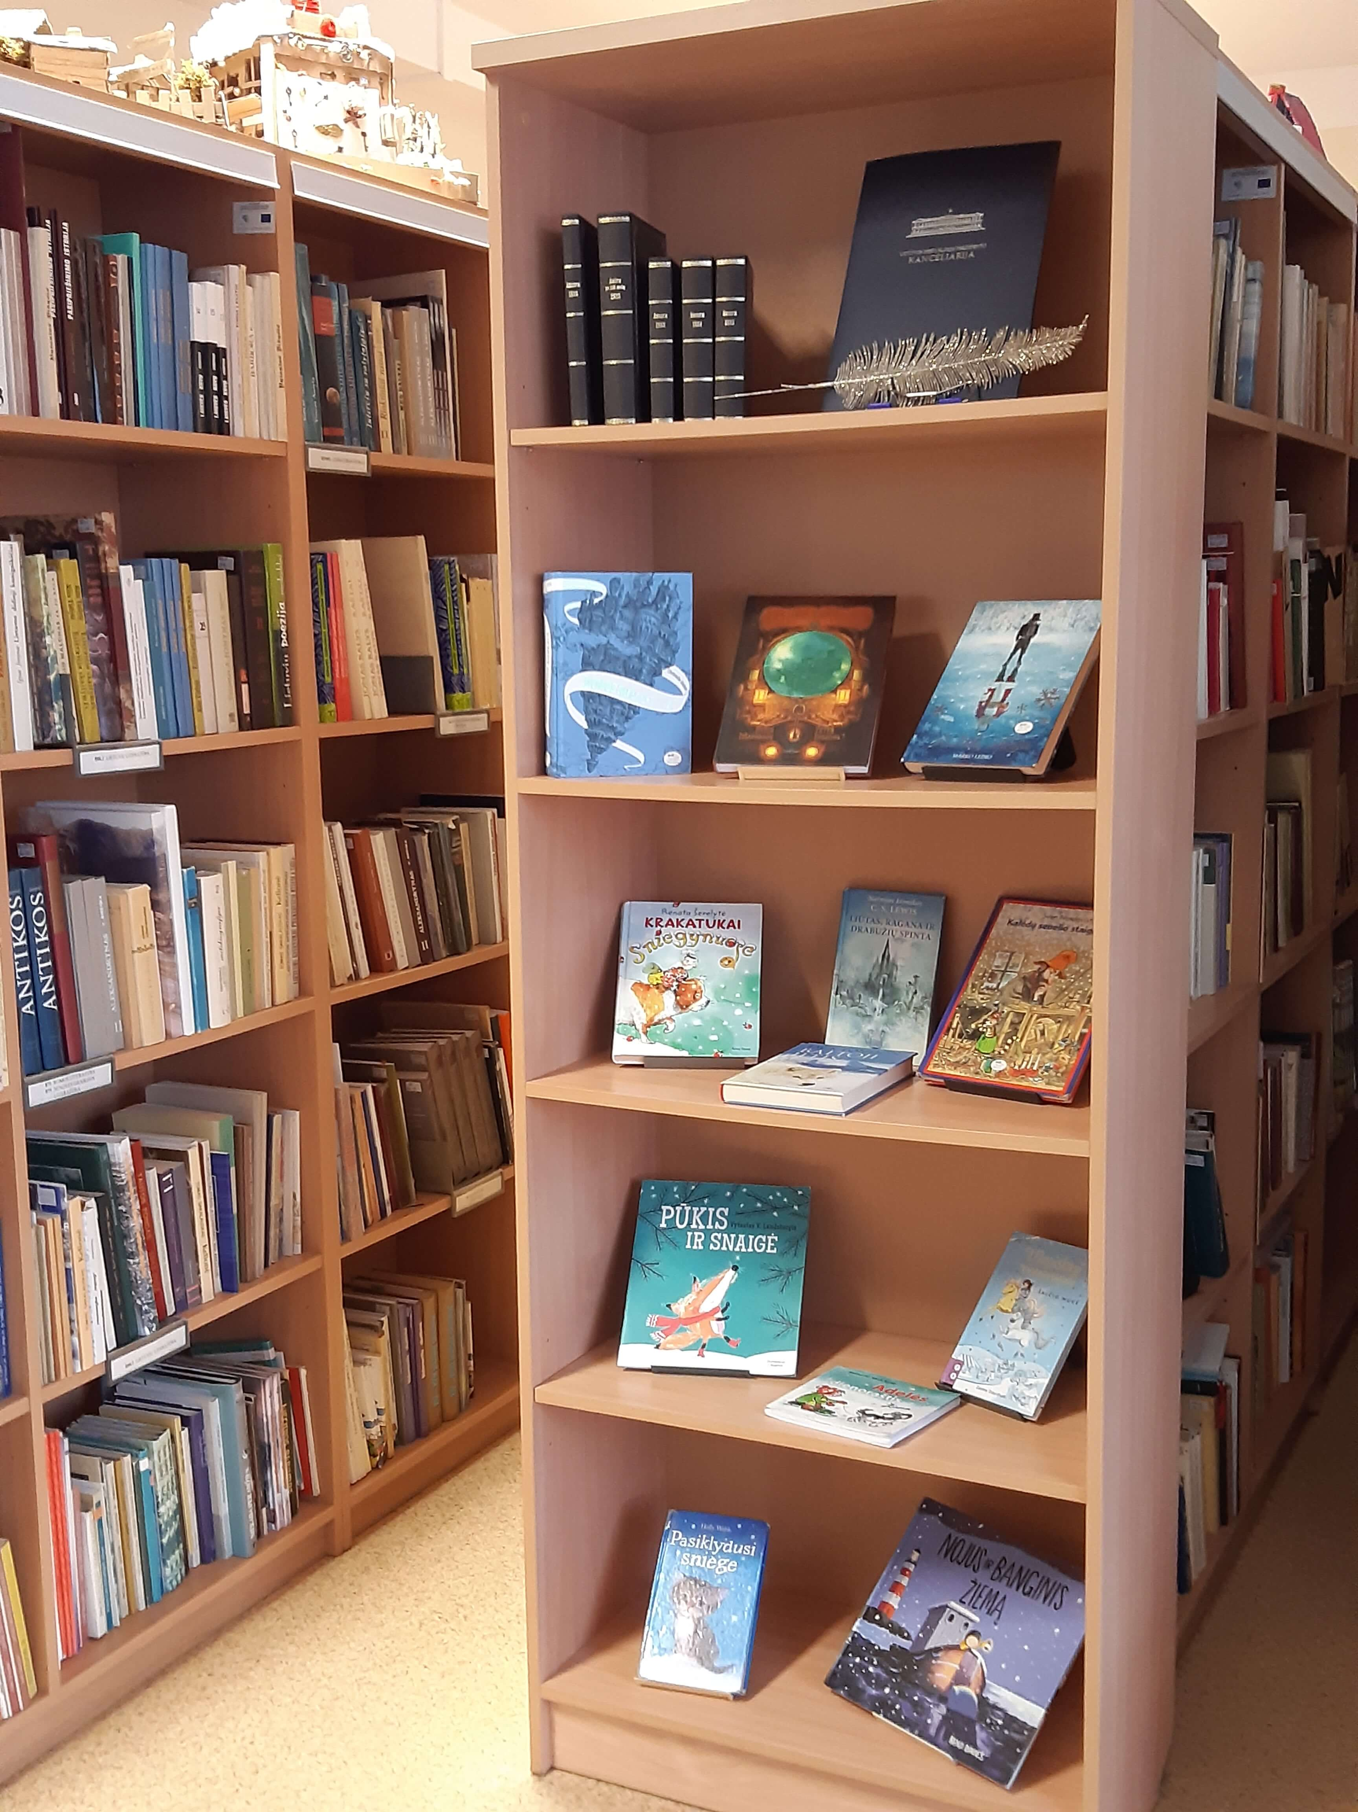
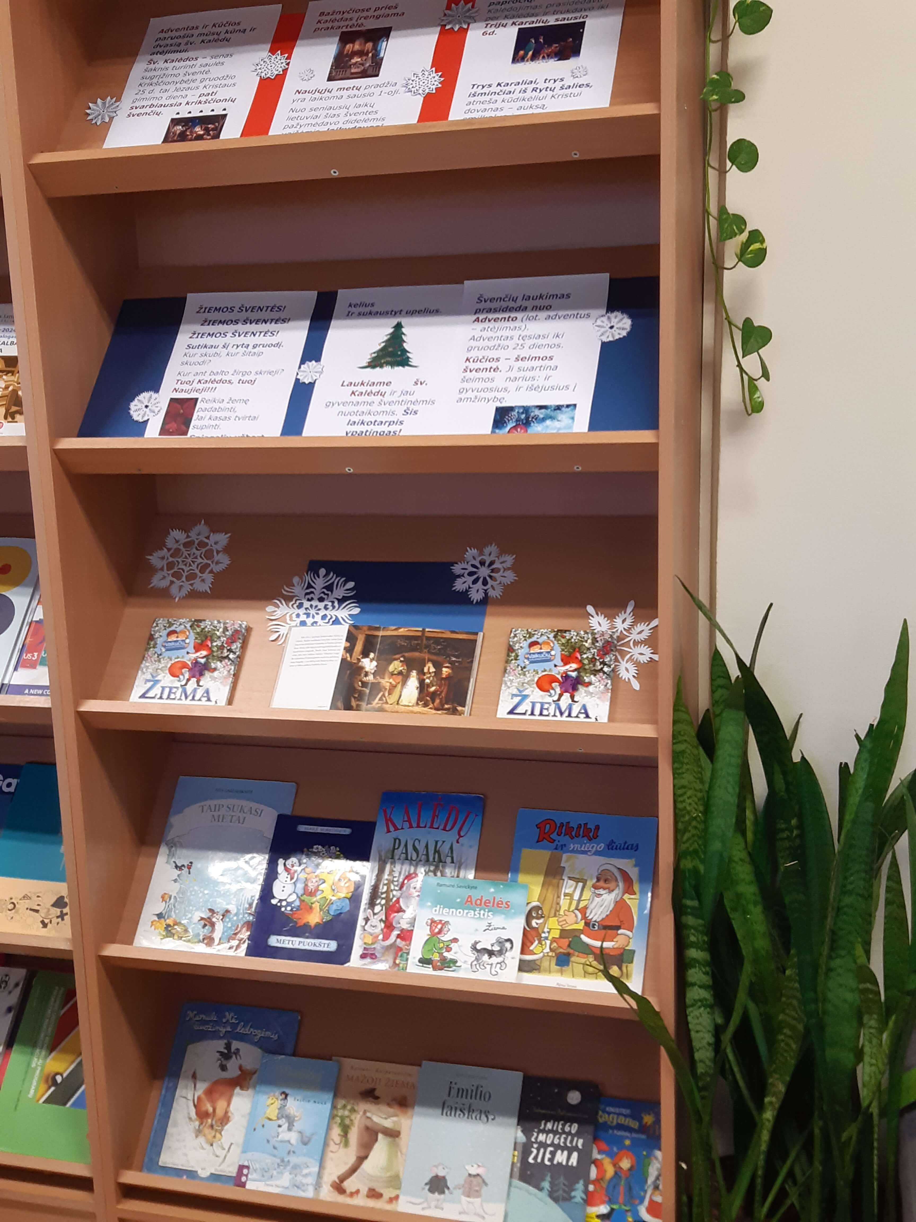
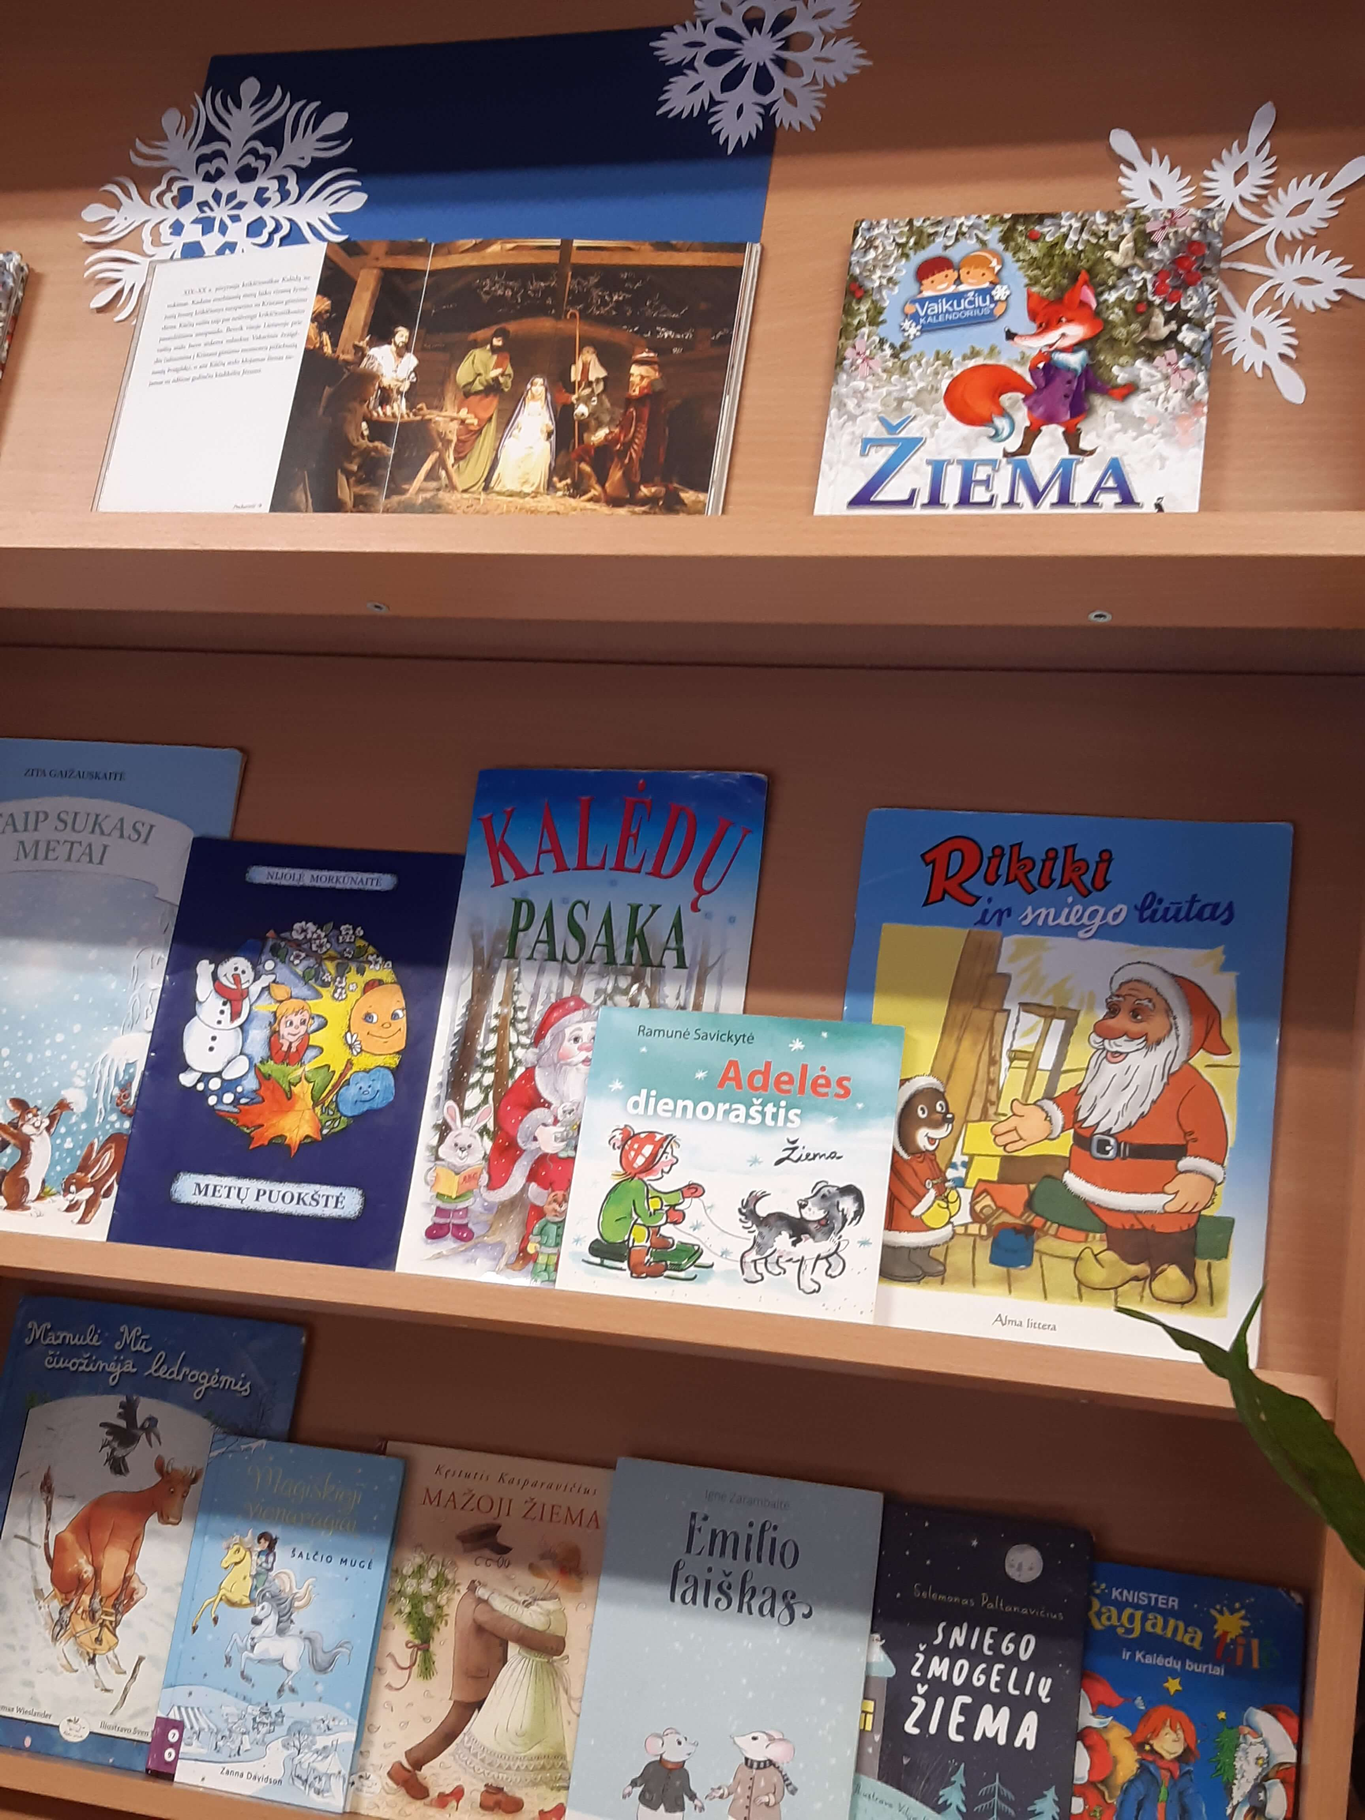

Mokyklos bibliotekos vedėja Edita, bibliotekininkės Ieva ir Gražina

